稳就业保民生，武江区举办线下招聘会

为贯彻落实好省市关于稳就业保就业决策部署，支持民营企业等各类企业复产达产，促进高校毕业生等重点群体就业，8月31日上午，武江区人社局在西河镇政府开展民营企业招聘月暨高校毕业生专场招聘活动，为广大求职者和企业搭建便捷高效的招聘服务渠道。招聘会共吸引300余名求职者到现场应聘，34名求职者现场与用人单位达成就业意向。

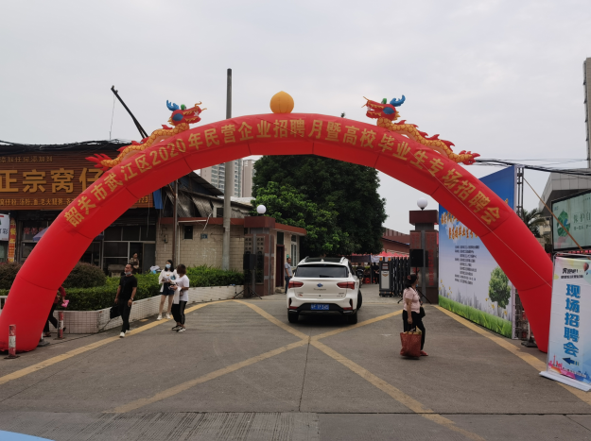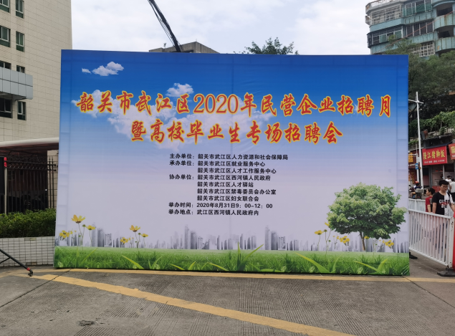

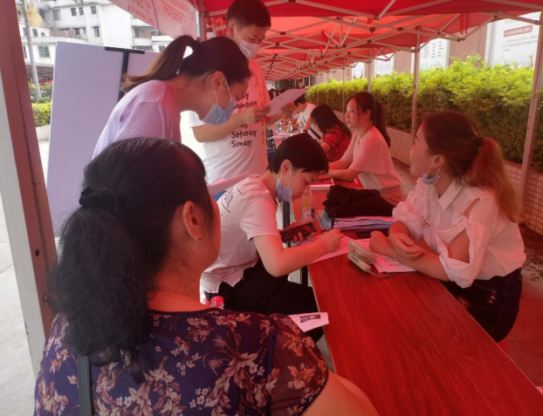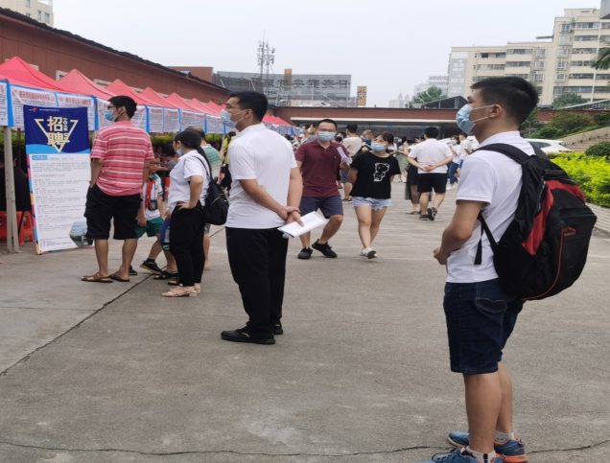

据了解，此次招聘会旨在为有就业意愿的高效毕业生、就业困难人员、农村建档立卡贫困劳动力、各类登记失业人员和有用工需求的用人单位搭建双向平台。当日，活动共邀请到科艺创意工业、广东莱雅新化工科技有限公司和欧莱高新材料等37家知名企业，涵盖生产制造、餐饮、商贸、现代服务业等行业领域，提供家政、销售、财务、行政、人事、普工等 1300 余个就业岗位。同时，活动现场主办方联合区禁毒办、区人才驿站、区妇联等部门设立了就业创业政策、人才政策、禁毒防艾、农民工权益和城乡居民养老保险政策等服务专区，积极为广大群众提供各项政策的面对面的咨询服务，发放宣传资料600 多份。

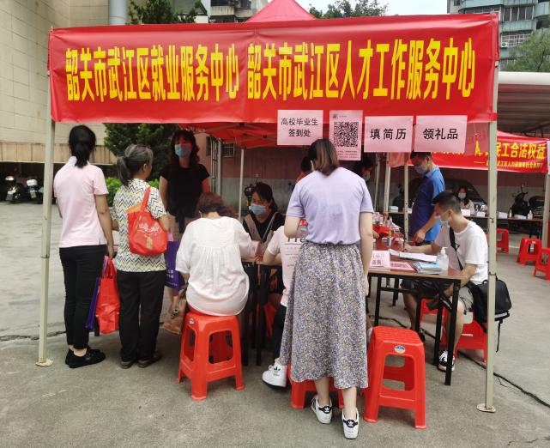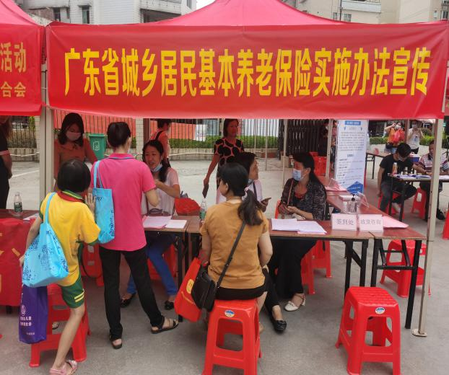

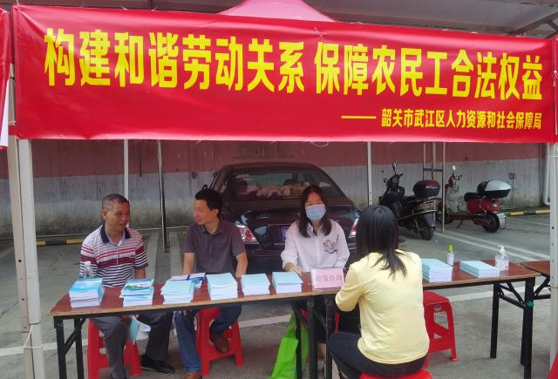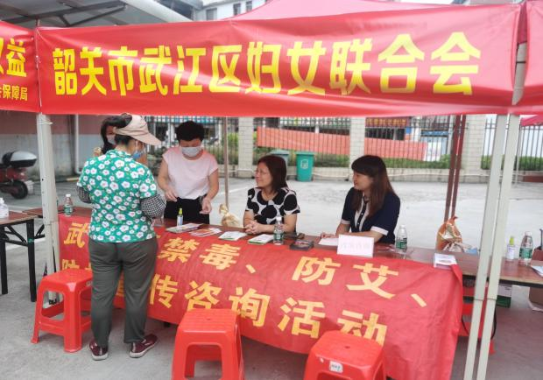

据悉，下一步，武江区人社局将继续以”稳就业、保就业”为核心，扎实做好“六稳” 工作，落实“六保”任务，强化职业指导服务，加大稳岗就业扶持政策宣传力度，帮扶更多实体经济通过政策扶持顺利渡过疫情难关，形成企业发展提供更多就业岗位、就业岗位吸纳群众就业、就业助力增收致富的良性经济循环。

区就业服务中心 张旭华

2020年8月31日